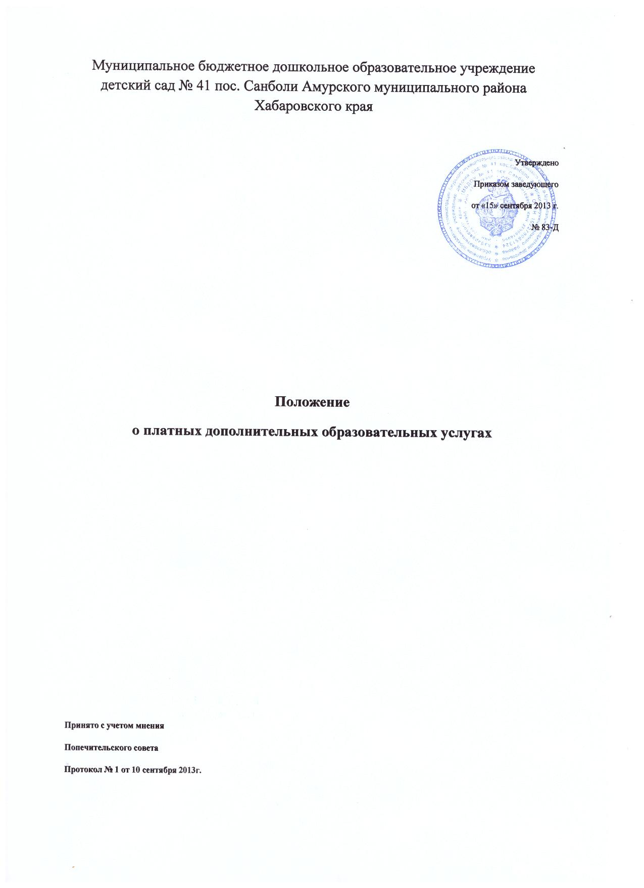
1. Общие положения
1.1. Настоящее Положение регулирует порядок оказания платных дополнительных образовательных услуг в муниципальном бюджетном дошкольном образовательном учреждении детский сад № 41 пос. Санболи Амурского муниципального района Хабаровского края (далее – ОУ).
1.2. Платные дополнительные образовательные услуги могут оказываются воспитанникам и населению за рамками общеобразовательных программ и государственных образовательных стандартов на договорной основе.
Платные дополнительные образовательные услуги не могут быть оказаны взамен и в рамках основной образовательной деятельности, финансируемой из бюджета Амурского муниципального района Хабаровского края.
1.3. Услуги, оказываемые в рамках основных образовательных программ и федеральных государственных образовательных стандартов согласно статусу ОУ и направленные на совершенствование образовательного процесса при наличии имеющихся условий и средств не рассматриваются как платные дополнительные образовательные услуги и привлечение на эти цели средств родителей не допускается.
1.4. Платные дополнительные образовательные услуги согласно устава ОУ оказываются всем желающим при наличии свободных мест в группах образовательного учреждения.
1.5. Преимущественное право на получение платных дополнительных образовательных услуг предоставляется воспитанникам ОУ, предоставляемого данные виды услуг.
1.6. Платные дополнительные образовательные услуги могут быть оказаны только по желанию потребителей образовательных услуг, родителей (законных представителей) воспитанников на основании договора об оказании платных дополнительных образовательных услуг. Отказ потребителя от предлагаемых платных дополнительных образовательных услуг не может быть причиной уменьшения объема предоставляемых ему ОУ основных образовательных услуг.
1.7. Цены (тарифы) на платные дополнительные образовательные услуги рассчитываются на основе экономически обоснованной себестоимости услуги с учетом возможности развития и совершенствования образовательного процесса и утверждаются в соответствии с пунктом 6.2. настоящего Положения.
2. Цели и задачи предоставления платных дополнительных образовательных услуг
2.1. Платные дополнительные образовательные услуги предоставляются с целью всестороннего удовлетворения прав граждан на образование.
2.2. Основными задачами, решаемыми ОУ при реализации платных дополнительных образовательных услуг, являются:
насыщение рынка образовательными услугами;
− более полное обеспечение права воспитанников и других граждан на образование;
− привлечение ОУ дополнительных источников финансирования;
− реализация дополнительных образовательных программ;
− адаптация и социализация дошкольников;
− развитие творческих способностей, оздоровление воспитанников;
− коррекция физического и психического развития ребенка;
− оказание консультативной помощи родителям (законным представителям)
2.3. Организация системы платных дополнительных образовательных услуг в ОУ предусматривает следующие направления деятельности:
− изучение спроса в платных дополнительных образовательных услугах и определение предполагаемого контингента воспитанников;
− определение перечня платных дополнительных образовательных услуг и внесение его в Устав ОУ;
− создание условий для предоставления платных дополнительных образовательных услуг с учетом требований по охране и безопасности здоровья воспитанников;
− при необходимости получение лицензий на те виды деятельности, которые будут организованы в ОУ в виде платных дополнительных образовательных услуг;
− заключение договора с заказчиком на оказание платных дополнительных образовательных услуг;
− издание приказа об организации работы ОУ по оказанию платных дополнительных образовательных услуг;
− заключение трудовых соглашений со специалистами (или гражданско-правовой договор)
3. Основные направления организации и предоставления платных дополнительных образовательных услуг
3.1. Планирование деятельности по оказанию платных дополнительных образовательных услуг осуществляется на следующий учебный год с учетом запросов и потребностей участников образовательного процесса и возможностей ОУ.
3.2. Педагогический совет, наделенный в соответствии с Уставом образовательного учреждения соответствующими полномочиями, согласовывает перечень оказываемых платных дополнительных образовательных услуг, дополнительные образовательные программы или тематическое планирование для последующего его утверждения заведующим ОУ.
3.3. Заведующий ОУ:
− заключает трудовые или гражданско-правовые договоры с работниками ОУ, а также с лицами, не являющимися работниками ОУ, привлекаемыми для оказания платных дополнительных образовательных услуг;
− заключает индивидуальные договоры с родителями (законными представителями) воспитанников на оказание платных дополнительных образовательных услуг;
− заключает трудовые или гражданско-правовые договоры с иными работниками ОУ на осуществление организационной работы по обеспечению оказания платных дополнительных образовательных услуг и осуществлению контроля над данным видом деятельности.
3.4. Платные дополнительные образовательные услуги оказываются в соответствии с дополнительными образовательными программами или тематическим планированием.
3.5. Проведение занятий в порядке оказания платных дополнительных образовательных услуг в рамках рабочего времени специалиста запрещается.
3.6. Учебные занятия в порядке оказания платных дополнительных образовательных услуг проводятся согласно графику, отражающему время начала и окончания занятий в порядке оказания платных дополнительных образовательных услуг.
3.7. Учебные занятия в порядке оказания платных дополнительных образовательных услуг начинаются по мере комплектования групп.
3.8. Платные дополнительные образовательные услуги оказываются на основании индивидуальных договоров ОУ и родителей (законных представителей) воспитанников.
3.9. Договор об оказании платной дополнительной образовательной услуги заключается в письменной форме и должен содержать следующие сведения:
− наименование ОУ - исполнителя и место его нахождения (юридический адрес) либо фамилия, имя, отчество, сведения о государственной регистрации в качестве индивидуального предпринимателя гражданина, занимающегося индивидуальной трудовой педагогической деятельностью;
− фамилия, имя, отчество, телефон и адрес потребителя;
− сроки оказания платных дополнительных образовательных услуг;
− уровень и направленность основных и дополнительных образовательных программ, перечень (виды) образовательных услуг, их стоимость и порядок оплаты;
− другие необходимые сведения, связанные со спецификой оказываемых платных дополнительных образовательных услуг;
− должность, фамилия, имя, отчество заведующего ОУ, подписывающего договор от имени исполнителя, ее подпись, а также подпись родителей (законных представителей) воспитанника.
Договор составляется в двух экземплярах, один из которых находится у исполнителя, другой – у потребителя, имеющих одинаковую юридическую силу.
3.10. До заключения договора родители (законные представители) воспитанников должны быть обеспечены полной и достоверной информацией об ОУ и оказываемых платных дополнительных образовательных услугах, содержащей следующие сведения:
− перечень документов, предоставляющих право на оказание платных дополнительных образовательных услуг и регламентирующих этот вид деятельности;
− сведения о должностных лицах ОУ, ответственных за оказание платных дополнительных образовательных услуг и о педагогических работниках, принимающих участие в оказании платных дополнительных образовательных услуг;
− график проведения занятий в порядке оказания платных дополнительных образовательных услуг;
− наименование (для индивидуального предпринимателя – фамилия, имя и отчество) и место нахождения (адрес) исполнителя, сведения о наличии лицензии на право ведения образовательной деятельности и свидетельства о государственной аккредитации (для образовательных учреждений) с указанием регистрационного номера и срока действия, а также наименования, адреса и телефона органа, их выдавшего;
− уровень и направленность реализуемых основных и дополнительных образовательных программ, формы и сроки их освоения;
− перечень образовательных услуг, стоимость которых включена в основную плату по договору, и перечень дополнительных образовательных услуг, оказываемых с согласия потребителя, порядок их предоставления;
− стоимость образовательных услуг, оказываемых за основную плату по договору, а также стоимость образовательных услуг, оказываемых за дополнительную плату, и порядок их оплаты;
− порядок приема и требования к зачисленным на занятия порядке оказания платных дополнительных образовательных услуг;
3.11. ОУ обязано оформить на доступном месте информационный стенд для потребителей платных дополнительных образовательных услуг, содержащего следующие сведения:
− перечень документов, предоставляющих право на оказание платных дополнительных образовательных услуг и регламентирующих этот вид деятельности;
− сведения о должностных лицах ОУ, ответственных за оказание платных дополнительных образовательных услуг и о педагогических работниках, принимающих участие в оказании платных дополнительных образовательных услуг;
− график проведения занятий в порядке оказания платных дополнительных образовательных услуг;
− наименование (для индивидуального предпринимателя – фамилия, имя и отчество) и место нахождения (адрес) исполнителя, сведения о наличии лицензии на право ведения образовательной деятельности и свидетельства о государственной аккредитации (для образовательных учреждений) с указанием регистрационного номера и срока действия, а также наименования, адреса и телефона органа, их выдавшего;
− уровень и направленность реализуемых основных и дополнительных образовательных программ, формы и сроки их освоения;
− перечень образовательных услуг, стоимость которых включена в основную плату по договору, и перечень дополнительных образовательных услуг, оказываемых с согласия потребителя, порядок их предоставления;
− стоимость образовательных услуг, оказываемых за основную плату по договору, а также стоимость образовательных услуг, оказываемых за дополнительную плату, и порядок их оплаты;
− порядок приема и требования к зачисленным на занятия в порядке оказания платных дополнительных образовательных услуг;
3.12. По первому требованию родителей (законных представителей) воспитанников заведующей ОУ должны быть предоставлены:
− Закон о защите прав потребителей;
− Устав ОУ;
− нормативно-правовые акты, регламентирующие деятельность по оказанию платных дополнительных образовательных услуг;
− лицензия на право ведения образовательной деятельности;
− настоящее Положение;
− другие документы, регламентирующие образовательную деятельность;
− адреса и телефоны Учредителей;
− образцы договоров с родителями (законными представителями);
− программы специальных курсов (дисциплин) или тематическое планирование этих видов деятельности;
− расчет стоимости платных дополнительных образовательных услуг;
− сведения, относящиеся к договору, порядку предоставления и оплаты платной дополнительной образовательной услуги.
3.13. ОУ ведет журнал учета претензий, жалоб, обращений граждан по вопросам предоставления платных дополнительных образовательных услуг и принимает незамедлительные меры по разрешению претензий.
3.14. Оказание платных дополнительных образовательных услуг начинается после подписания договоров сторонами и прекращается после истечения срока действия договора или в случае его досрочного расторжения.
3.15. Оплата деятельности по оказанию платных дополнительных образовательных услуг лицам, принятым по трудовому или по гражданско-правововому договору, производится в форме ежемесячной заработной платы (вознаграждения), выплачиваемой из привлеченных дополнительных средств бюджетного финансирования в течение всего периода деятельности по оказанию платной дополнительной образовательной услуги согласно трудовому или гражданско-правовому договору.
4. Расчет стоимости платных дополнительных образовательных услуг
4.1. Стоимость оказываемых ОУ платных дополнительных образовательных услуг устанавливается на основании расчета с учетом наличия спроса на каждый вид услуг.
4.2. Порядок расчета стоимости платных дополнительных образовательных услуг:
4.2.1. Устанавливается стоимость затрат на оплату труда за один учебный час работы педагогического работника (соответствующей квалификации) осуществляющего оказание платной дополнительной образовательной услуги на основании расчета с учетом тарификации услуги;
4.2.2. Устанавливается количество учебных часов, необходимых для реализации полноценного содержания учебной программы или тематического планирования воспитанниками;
4.2.3. Рассчитывается заработная плата (вознаграждение) педагогического работника как произведение стоимости затрат на оплату труда за один учебный час работы педагога на количество учебных часов, необходимых для освоения содержания учебной программы или тематического планирования;
4.2.4. Расходы на оплату труда (вознаграждение) административного персонала и вспомогательного персонала устанавливается в размере 25 % от заработной платы (вознаграждения) педагогического работника;
4.2.5. Устанавливаются начисления на заработную плату (вознаграждение) педагогического работника, административного и вспомогательного персонала по трудовому договору и по гражданско-правовому договору в размере, установленном действующим законодательством.
4.2.6. Рассчитывается сумма дохода работников ОУ, полученных в результате оказания платной дополнительной образовательной услуги и начислений на заработную плату (вознаграждение) путем сложения величин, предусмотренных п.п. 4.2.3. – 4.2.6.
4.2.7. Устанавливается сумма, необходимая для оплаты коммунальных услуг, потребленных в процессе оказания платных дополнительных образовательных услуг.
4.2.8. Устанавливается сумма отчислений на развитие учебно-материальной базы ОУ.
4.2.9. Рассчитывается себестоимость платной дополнительной образовательной услуги путем сложения величин предусмотренных пунктами 4.2.6., 4.2.7. и 4.2.8.
4.2.10. Рассчитывается стоимость платной дополнительной образовательной услуги для одного потребителя на весь период оказания услуги путем деления общей стоимости платной дополнительной образовательной услуги, рассчитанной согласно п.4.2.9. на количество потребителей услуги.
4.2.11. При необходимости рассчитывается стоимость платной дополнительной образовательной услуги для одного потребителя на 1 месяц или 1 занятие путем деления суммы, рассчитанной согласно п. 4.2.10., на количество месяцев, в течение которых осуществляется оказание платной дополнительной образовательной услуги, и количество планируемых занятий в месяц.
5. Права и обязанности ОУ и потребителя платных дополнительных образовательных услуг
5.1. ОУ имеет право:
− расторгнуть договор на оказание платных дополнительных образовательных услуг в одностороннем порядке в случаях, установленных Гражданским кодексом Российской Федерации;
− разрабатывать программы, реализуемые как платные дополнительные образовательные услуги;
− привлекать к работе по оказанию платных дополнительных образовательных услуг специалистов по своему усмотрению;
− расходовать полученные средства в соответствии с разделом 6 настоящего Положения.
5.2. ОУ обязано:
− отчитываться перед учредителем, родителями (лицами, их заменяющими) о расходовании средств, полученных от реализации платных дополнительных образовательных услуг;
− нести ответственность за жизнь и здоровье потребителей услуг во время нахождения в ОУ;
− реализовать платные дополнительные образовательные услуги в срок, качественно и в полном объеме;
− не допускать срыва занятий без уважительных причин, а также нести иные обязанности, предусмотренные действующим законодательством Российской Федерации, регулирующего данные отношения.
5.3. Потребитель платных дополнительных образовательных услуг имеет право:
− ознакомиться с Уставом, лицензией, методическими рекомендациями, настоящим Положением;
− вносить предложения по изменению условий договора на оказание услуг до его подписания;
− выбрать услугу;
− отказаться от предлагаемой услуги;
− расторгнуть договор с ОУ в одностороннем порядке в любое время, уплатив ОУ часть цены пропорционально части оказанной услуги;
− проверять качество предоставляемой услуги.
− не вносить оплату до заключения договора;
− а также иные права, предусмотренные действующим законодательством Российской Федерации, регулирующего данные отношения
5.4. Потребитель платных дополнительных образовательных услуг обязан:
− посещать выбранные занятия;
− своевременно вносить плату за фактически полученные услуги ;
− выполнять условия договора;
− соблюдать правила поведения, установленные в ОУ;
− а также нести иные обязанности, предусмотренные действующим законодательством Российской Федерации, регулирующего данные отношения.
6. Финансирование и распределение средств
6.1. Платные дополнительные образовательные услуги осуществляются за счет средств потребителей данных услуг.
6.2. Цена (тариф) услуги рассчитывается непосредственно ОУ в соответствии с разделом 4 настоящего Положения. Цены (тарифы) на дополнительные образовательные услуги устанавливаются отделом экономического развития Амурского муниципального района.
6.3. Цены (тариф) платной дополнительной образовательной услуги утверждаются заведующим ОУ после согласования с администрацией Амурского муниципального района Хабаровского края, Управлением образования администрации Амурского муниципального района Хабаровского края.
6.4. Цена (тариф) платной дополнительной образовательной услуги пересматривается не чаще 1 раза в год.
6.5. Оплата за предоставление платной дополнительной образовательной услуги производится через кредитную организацию либо путем приема денежных средств в кассу ОУ, оказывающего платные дополнительные образовательные услуги.
6.6. Учет платных дополнительных образовательных услуг ведется в соответствии с Инструкцией по бухгалтерскому учету, утвержденной Приказом Министерства финансов Российской Федерации от 30 декабря 2008 года № 148н.
6.7. Размер платы за оказание дополнительных образовательных услуг фиксируется в договоре, который заключается с каждым потребителем услуг.
6.8. Расходование средств, полученных от предоставления дополнительных образовательных услуг, осуществляется в соответствии со сметой доходов и расходов по средствам, полученным от деятельности приносящей доход. Планирование сметы доходов и расходов по средствам, полученным от деятельности приносящей доход производится в соответствии с запланированными объемными показателями (количество групп, количество учащихся в группе, периодичность занятий и др.) и расчетными тарифами (ценами) на платные образовательные услуги.
6.9. Денежные средства, полученные от оказания платных дополнительных образовательных услуг, расходуются ОУ следующим образом:
− на оплату труда (вознаграждение), (в том числе и начисления на заработную плату) непосредственных исполнителей, оказывающих данную услугу, административного и вспомогательного персонала и организатору дополнительной платной образовательной услуги
− на возмещение коммунальных услуг
− на развитие ОУ
7. Ответственность и контроль за предоставлением платных дополнительных образовательных услуг
7.1. ОУ (далее – исполнитель) оказывает образовательные услуги в порядке и в сроки, определенные договором и уставом ОУ.
7.2. За неисполнение либо ненадлежащее исполнение обязательств по договору исполнитель и потребитель несут ответственность, предусмотренную договором и законодательством Российской Федерации, в части нарушения прав потребителя исполнитель несет ответственность в соответствии с Законом Российской Федерации от 07 февраля 1992 года № 2300-1 «О защите прав потребителей».
7.3. При обнаружении недостатков оказанных образовательных услуг, в том числе оказания их не в полном объеме, предусмотренном образовательными программами и учебными планами, потребитель вправе по своему выбору потребовать:
а) безвозмездного оказания образовательных услуг, в том числе оказания образовательных услуг в полном объеме в соответствии с образовательными программами, учебными планами и договором;
б) соответствующего уменьшения стоимости оказанных образовательных услуг;
в) возмещения понесенных им расходов по устранению недостатков оказанных образовательных услуг своими силами или третьими лицами.
7.4. Потребитель вправе отказаться от исполнения договора и потребовать полного возмещения убытков, если в установленный договором срок недостатки оказанных образовательных услуг не устранены исполнителем. Потребитель также вправе расторгнуть договор, если им обнаружены существенные недостатки оказанных образовательных услуг или иные существенные отступления от условий договора.
7.5. Если исполнитель своевременно не приступил к оказанию образовательных услуг или если во время оказания образовательных услуг стало очевидным, что оно не будет осуществлено в срок, а также в случае просрочки оказания образовательных услуг потребитель вправе по своему выбору:
а) назначить исполнителю новый срок, в течение которого исполнитель должен приступить к оказанию образовательных услуг и (или) закончить оказание образовательных услуг;
б) поручить оказать образовательные услуги третьим лицам за разумную цену и потребовать от исполнителя возмещения понесенных расходов;
в) потребовать уменьшения стоимости образовательных услуг;
г) расторгнуть договор.
7.6. Потребитель вправе потребовать полного возмещения убытков, причиненных ему в связи с нарушением сроков начала и (или) окончания оказания образовательных услуг, а также в связи с недостатками оказанных образовательных услуг.
7.7. Заведующий ОУ несет персональную ответственность за деятельность по осуществлению платных дополнительных образовательных услуг.
7.8.Контроль за организацией и качеством выполнения платных дополнительных образовательных услуг, правильностью взимания платны с населения осуществляют:
- Администрация Амурского муниципального района Хабаровского края;
- Управление образования администрации Амурского муниципального Хабаровского края;
- потребители в рамках договорных отношений;
- другие органы и организации, на которые в соответствии с законами и иными правовыми актами возложена проверка деятельности образовательных учреждений.
7.9. ОУ не вправе применять тарифы на услуги, установленные с нарушением положений, определенных настоящим Положением.

